Ввод данных в ГИС «Образование - 76» подсистему «АСИОУ» об общественном наблюдении и способе проверки ВПР в организации

Для ввода данных об общественном наблюдении и способе проверки ВПР в АСИОУ необходимо войти под ролью «Суперпользователь» или «Администратор ОО».
Мероприятие должно создаваться в том учебном году, в котором оно проходило. Добавлять его можно под администратором системы. Например, если мероприятие проходило 19.09.2022, нужно сначала установить соответствующий учебный год в левом верхнем углу экрана (2022-2023), затем перейти в раздел «Мероприятия», нажать кнопку [Добавить] и заполнить нужные поля в появившейся экранной форме. Обязательно галочкой отметить группу (класс), дети из которого принимали участие в данном мероприятии

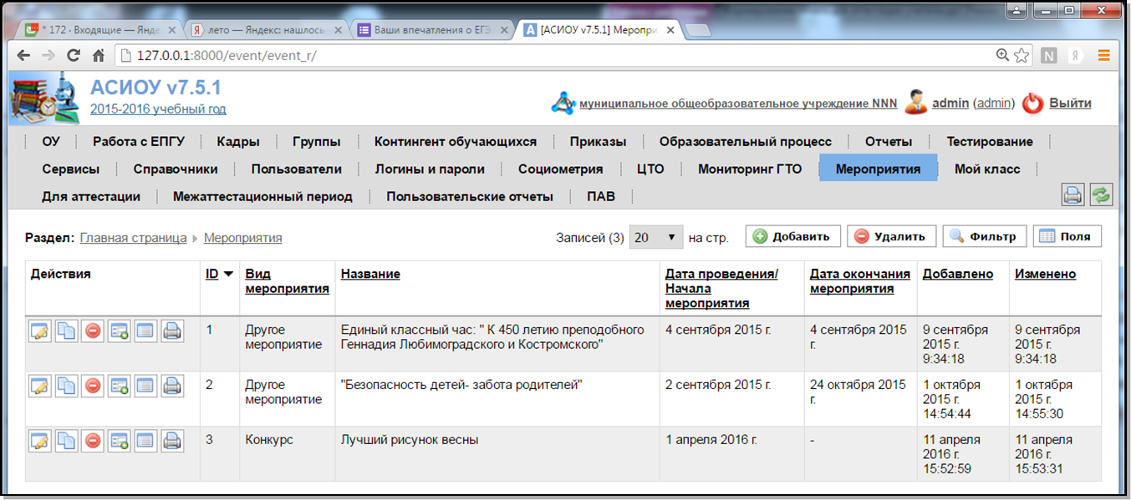
Откроется экранная форма :
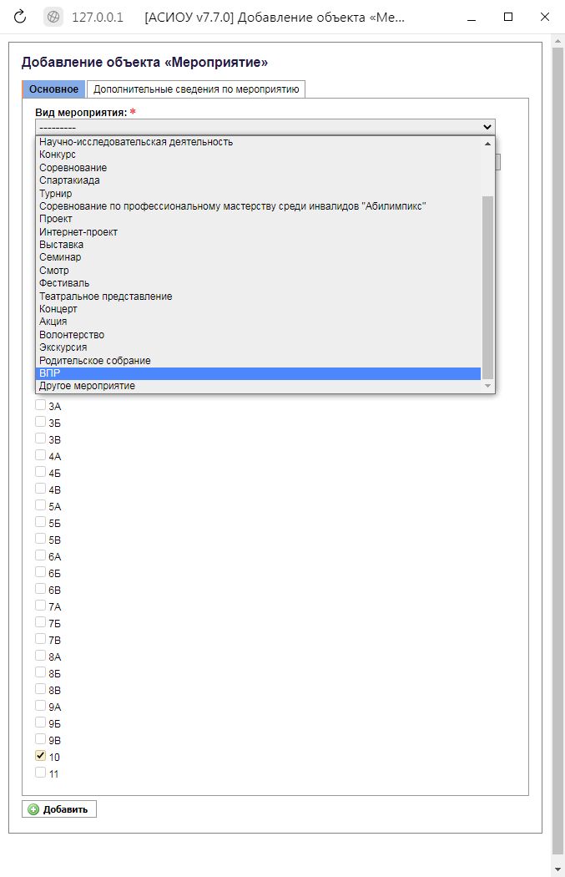
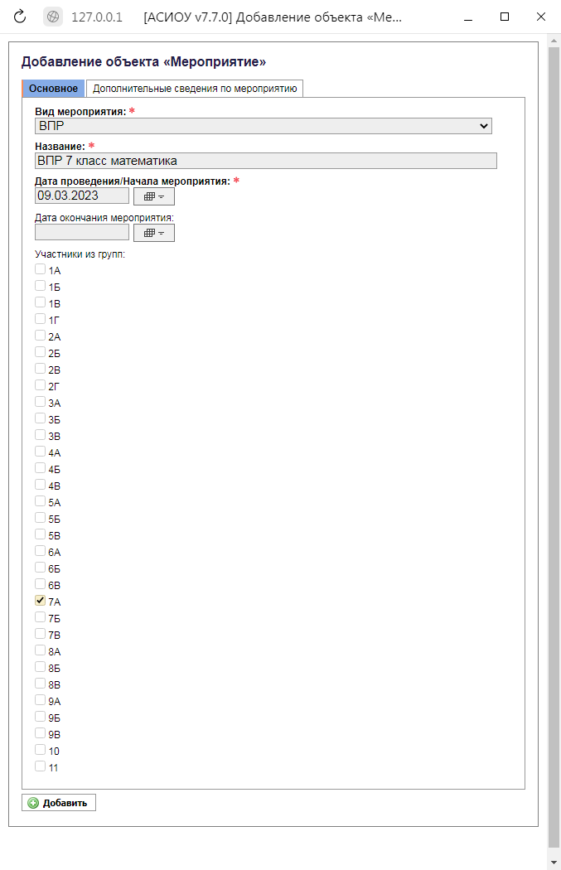
Далее в одноименной вкладке вводятся необходимые дополнительные сведения о мероприятии :
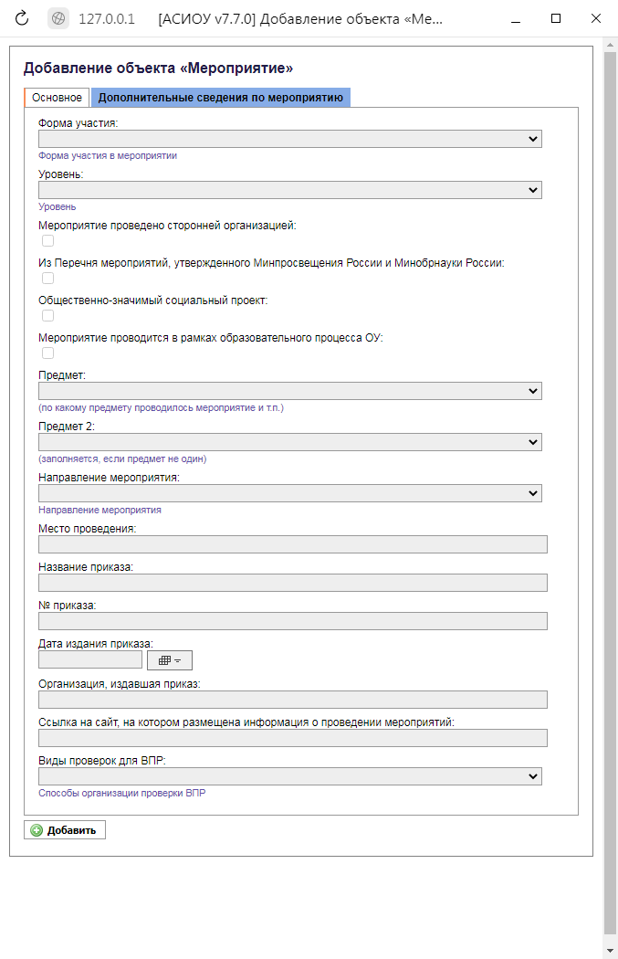

«Предмет» – ВПР по какому предмету сопровождал общественный наблюдатель
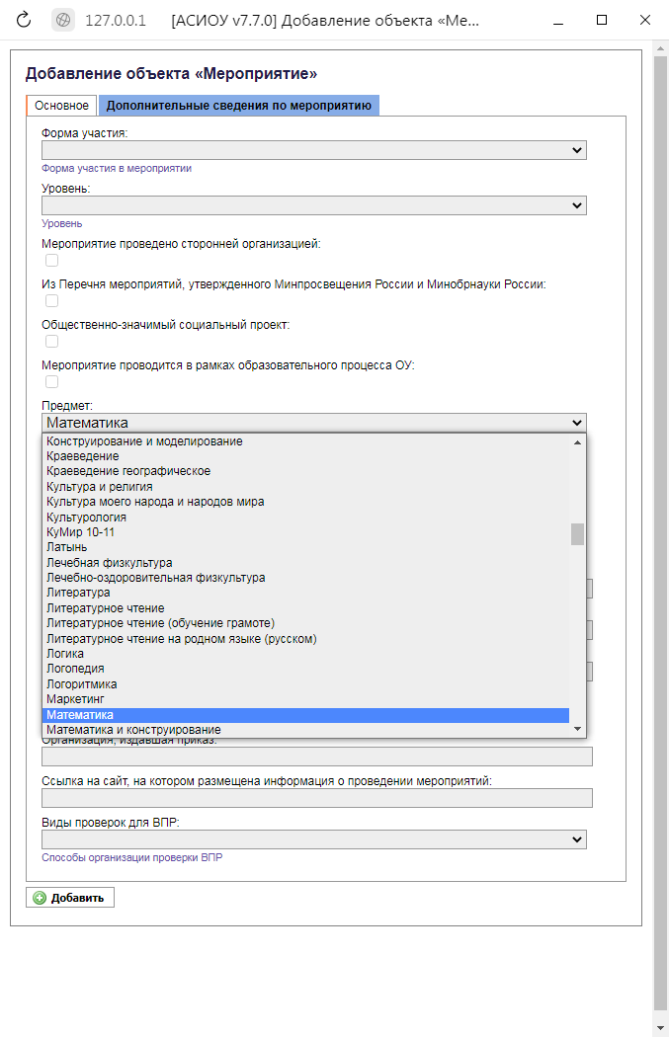

«Ссылка на сайт, на котором размещена информация о проведении мероприятия», сюда размещается ссылка на скан-копию Акта общественного наблюдения
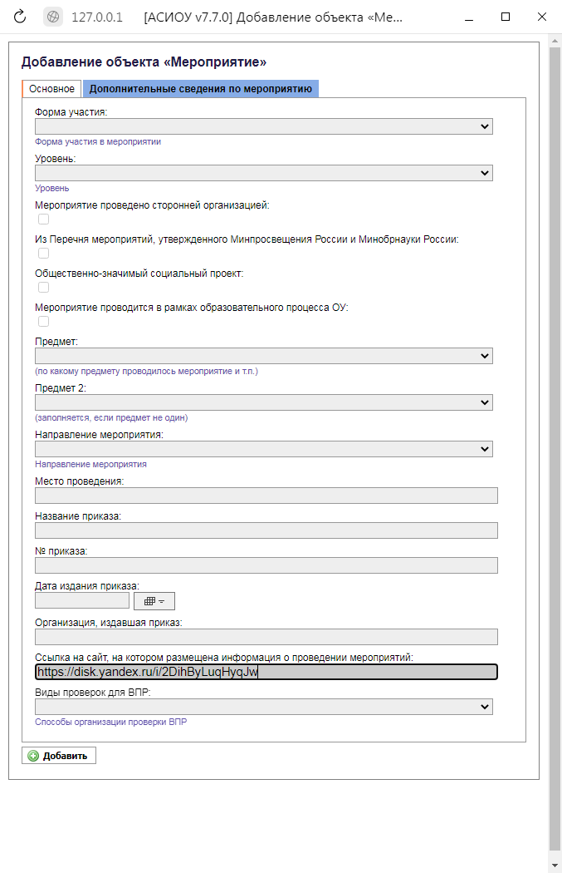

«Способы организации проверки ВПР», где осуществляется выбор из нескольких вариантов организации проверки работ ВПР
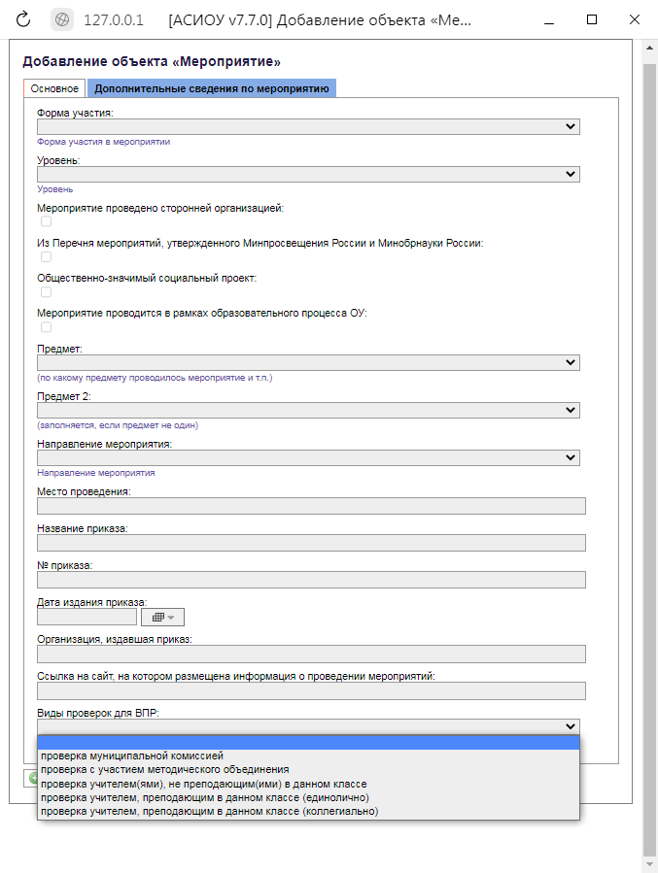
После заполнения полей необходимо нажать кнопку «Добавить».

